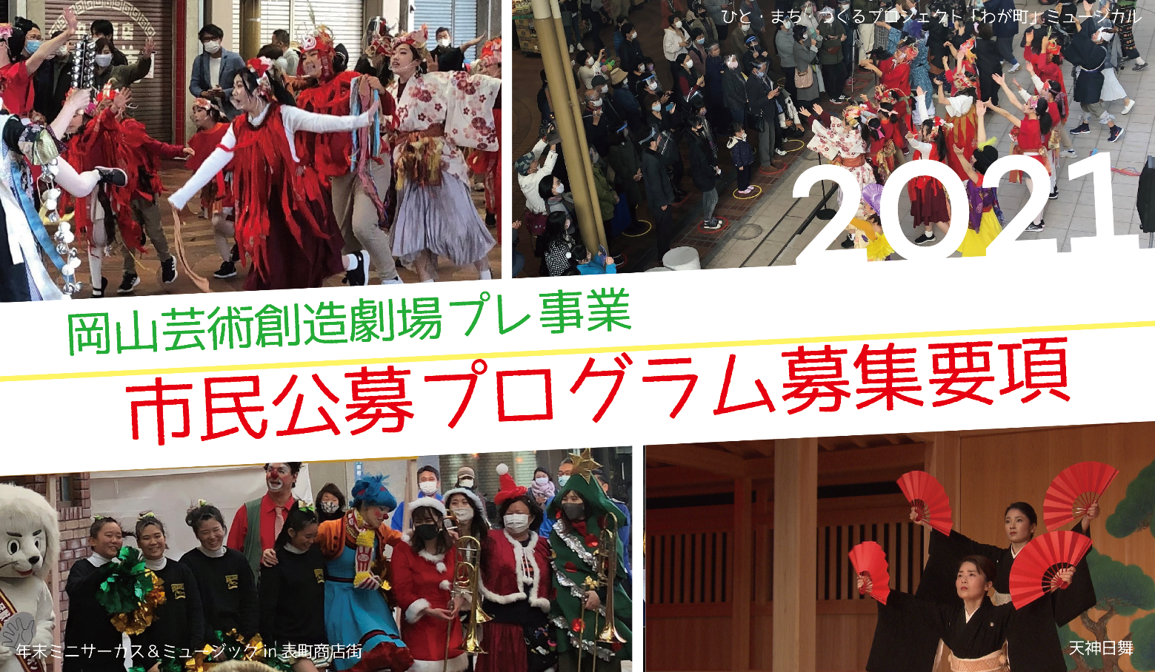

写真は2020年度事業の様子

募集期間：令和３年４月１日（木）～５月１４日（金）（必着）

* 事業の主催（応募書類の提出・問い合わせ先）

公益財団法人岡山文化芸術創造　岡山芸術創造劇場

〒７００－０８２３　岡山市北区丸の内二丁目１番１号　４階会議室

TEL：０８６－２２５－０１５４　　FAX：０８６－２２５－０１５６

E-mail：theaterplanning_info@ocac.jp　※窓口受付:平日の午前９時００分から午後１７時００分まで。

* 事業の趣旨

令和５年夏頃オープン予定の岡山芸術創造劇場の開館に向けた機運の醸成、その後の岡山市の文化芸術活動を見据え、文化団体などが主体となって取り組む文化芸術事業を支援することにより、文化事業の企画・実施能力の向上を支援すると共に、多世代の文化的成長を促し、多様で特色のある文化芸術の振興を図り、ひいては、まちに賑わいをもたらすことを目的とします。

**【岡山芸術創造劇場の事業実施目標】**※「岡山芸術創造劇場管理運営基本計画」より抜粋

|  |
| --- |
| 1. **心豊かな市民生活（共生社会）、活力と賑わいあふれる地域社会を実現する**   多様な価値観が存在する文化芸術の活動に関わることは、一人一人の心に潤いをもたらし、多様な価値を認めあい互いを尊重しあう、豊かな社会を実現する力になります。本施設での事業を通じて、豊かな市民生活、地域社会の実現に貢献します。   1. **未来にはばたく子ども達を育てる**   本施設が展開する事業を通じ、岡山の将来を担う子ども達が文化芸術に触れ、文化的な成長ができる環境を整えていきます。   1. **創造力を養い、文化力を育む都市基盤を築く**   文化が備えている、人々に元気を与え地域社会を活性化させる力を育む拠点とし、文化の創造力を　　　活かした魅力ある社会づくりができる環境を整えます。 |

* 募集事業

**令和３年７月１日（木）～令和４年２月２８日（月）の期間中**に、「事業実施者の条件」に該当する者が、岡山市内の商店街・公園などの街角、歴史・文化資源やホールなどを活用し、**岡山芸術創造劇場の開館機運を醸成すること**を目的に、**自ら主催して行う文化芸術事業**（公演・イベントやワークショップ等）。

なお、岡山市及び岡山市の外郭団体が行う助成事業との併用応募（同じ事業での応募）はできません。

●　事業実施者の条件（（１）～（４）すべての条件を満たすこと）

（１）**岡山市内に本社、支社、事務所等の事業活動拠点を有する団体**で次の①～⑦いずれかに該当すること

① 一般社団法人、一般財団法人、公益社団法人、公益財団法人

（※ただし、地方公共団体が基本金その他これに準ずる資金を出資している法人を除く。）

② 特定非営利活動法人（NPO法人）

③ 社会福祉法人（社会福祉法で定義される法人）

④ 学校法人（私立学校法の定めるところにより設立される法人）

⑤ 会社法に基づく株式会社等の営利法人

⑥ 法人格を有しないが、応募時点で次の要件をすべて充たしている団体

ア　定款に類する規約等を有すること

イ　団体の意思を決定し、執行する組織が確立されていること

⑦ 複数の団体で構成される実行委員会等で次の要件をすべて充たしている団体

ア　応募時点で実行委員会等が設立されていること

イ　構成団体の中から財政負担及び運営を中心になって担う中核団体を定め、当該中核団体が

上記①～⑥のいずれかに該当すること

（２）地方公共団体などの助成制度を活用した文化事業等で主催した実績がある、又はこれに準ずる事業実績を持つ団体が属していること

（３）自ら経理し、責任を持った企画・制作・運営ができること

（４）実施する者または実施団体等の役員、または運営に事実上参加している者に、暴力団員による不当な行為の防止等に関する法律（平成３年法律第７７号）第２条第２号に規定する暴力団の関係者又はその関係者と密接な関係を有する者がいないこと

●　応募条件（選定基準）

（１）「事業の趣旨」に記載した岡山芸術創造劇場の事業実施目標に沿って、劇場開館の機運醸成やまちに賑わいをもたらす文化芸術事業であること。

（２）単なる買い取り公演や日頃の活動の発表会などに止まることなく、オリジナリティが加味された岡山芸術創造劇場プレ事業にふさわしい創造事業、チャレンジ事業であること。

（３）負担金による効果や拡がりを明確に説明できるものであること。また、その達成が期待できる内容となっていること。

（４）広く一般市民が鑑賞でき、地域住民との連携など市民参加が期待できるもの、または県外からの集客が見込める事業であること。

（５）主催者の組織体制・これまでに実施した事業実績なども考慮しつつ、応募事業の収支予算・事業計画の熟度が高く、実行性があること。

（６）政治活動、宗教活動、営利を目的とする活動、公序良俗に反するおそれがある活動でないこと。

●　負担金について

負担金申請額は、申請事業にかかる総支出（対象経費と対象外経費を合計した額）から総収入（入場料、協賛金等の収入）を控除した額（１万円未満切捨て。**上限１００万円（消費税及び地方消費税を含む）**）であり、**対象経費（別表参照）に対してのみ充当される額**となります。

原則として、収支決算書（様式７）の負担金申請額が、負担金交付内定額を下回った場合は、負担金額を決算額に減額します。また、最終的に赤字になった場合でも負担金による補填等は行いません。

* 主催・共催について

主催は、選定された事業者（以下、「選定事業者」）とし、共催として『岡山市 /（公財）岡山文化芸術創造』を必ず記載してください。

事業実施に際して作成するチラシ・ポスター・パンフレット・看板等には、主催・共催の名前を入れていただくほか、**『岡山芸術創造劇場プレ事業 市民公募プログラム』**の表示の記載を遵守してください。

●　諸注意事項

（１）岡山市や公益財団法人岡山文化芸術創造（以下、「公益財団等」）が示す諸注意事項を遵守すること。

（２）申請書（様式１）等に記載した事項に変更が生じた場合は、直ちに報告し、その指示に従ってください。負担金の内定決定後に出演者の変更等大きな変更が生じた場合には、負担金交付の取り消しや減額する場合があります。その場合における損害については主催者が責任を負うこと。

（３）事業で生じる利益は、団体及びその構成員の私的な利益･資産形成に供しないこと。

（４）事業を実施する場合は、事業効果の測定及び今後の事業展開の参考とするため**アンケート調査**を必ず実施すること。

* 全体スケジュール

事業説明会申込、各資料ダウンロードはコチラから▼

募集から負担金交付までの流れは以下のとおりです。

|  |  |
| --- | --- |
| 募集期間 | 令和３年４月　１日（木）～ 令和３年５月１４日（金） |
| 事業説明会 | 令和３年４月１６日（金）１４：００～　※事前申込制 |
| ヒアリング | 令和３年５月２４日（月）  ）OR ２７日（木） |
| 結果の通知 | 令和３年５月３１日（月）郵便にて発送 |
| 承諾書（様式５）の提出 | 令和３年６月　４日（金） |
| 事業実施 | 選定事業者は、事業企画書に基づき、事業を円滑に実施してください。なお、必要に応じて、事業の進捗状況について報告を求めます。 |
| 実施報告書（様式６）・収支決算書（様式７）の提出 | 選定事業者は、事業終了後２か月以内に実施報告書（様式６）、収支決算書（様式７）を提出。**提出書類の審査による負担金額確定後に負担金を支払います。** |

　 □事業説明会会場：西川アイプラザ会議室２（岡山市北区幸町10番16号）

　　□ヒアリング会場：ほっとプラザ大供３階研修室（岡山市北区大供二丁目3番16号）

　　※審査を希望する方はヒアリングに必ずご参加ください。時間は別途ご連絡いたします。

* 提出書類（郵送可）（※様式の指定のないものは任意様式ですが、Ａ４サイズで統一してください。）

|  |
| --- |
| ①申請書（様式１）　②収支予算書（様式２）　③申請団体の概要（様式３）　④団体の組織図  ⑤団体規約・役員名簿　⑥事業企画書　⑦申請団体等の過去の実績がわかる資料 |

**※様式１～３は、公益財団法人岡山文化芸術創造ＨＰ（https://www.ocac.jp/）からダウンロードしてください。**

|  |  |  |  |  |  |
| --- | --- | --- | --- | --- | --- |
| （別表）岡山芸術創造劇場プレ事業 市民公募プログラム／対象・対象外経費表 | | |  |  |  |
| ※こちらを必ず参照の上、収支予算書（様式２）をご記入ください。 | | |  |  |  |
| 細目 | | 内訳 |  |  |  |
| **対象経費** | 会場費 | 〇会場使用料及び会場付帯設備使用料、駐車場使用料　　等  （※本番及び本番に係るゲネプロのための会場費を対象とします。） |  |  |  |
| 出演費・謝金 | ○指揮料、演奏料、ソリスト料、合唱料、俳優・舞踊家・司会者等出演料　　等  ○講師謝金、会場（駐車場）整理謝金、医師・看護師謝金、アルバイト謝金　　等 |  |  |  |
| 文芸費・音楽費 | ○演出料、監修料、振付料、舞台監督料、演出等助手料、音響プラン料、照明プラン料、  舞台美術・衣裳等デザイン料、台本料、翻訳料、著作権使用料　　等  ○作曲料、編曲料、作詞料、楽器・楽譜借料、写譜料、楽譜製作料、調律料　　等 |  |  |  |
| 舞台費・設営費 | ○大小道具費、衣裳費、かつら費、履物費、メイク費、舞台スタッフ費、照明費、  音響費、舞台美術費、器材借料、消耗品費（事業に直接必要とする事務用品など）　　等  ○会場設営費、会場撤去費 |  |  |  |
| 通信運搬費 | 〇案内状送付料、道具運搬費、楽器運搬費　　等 |  |  |  |
| 旅費 | ○交通費（※本番に係わるもののみとして、練習や打ち合わせの交通費は含めないでください。）  ○宿泊費（※本番の前泊・当日泊のみ） |  |  |  |
| 印刷費・宣伝費・記録費 | ○チラシ印刷費、ポスター印刷費、プログラム印刷費、各種デザイン料、台本印刷費、  楽譜印刷費、入場券印刷費、アンケート用紙印刷費　　等  ○広告宣伝費（新聞、雑誌等）、入場券等販売手数料、立看板費、  当該活動の告知用ホームページなどの作成料　　等  ○録画・録音費、写真費（※当該活動の成果として記録するものに限る） |  |  |  |
| その他 | 〇催事保険料（活動期間中の傷害保険など）、感染症対策費、銀行振込手数料、道路使用許可申請料等  〇企画制作手数料（※対象経費の１０％以内） |  |  |  |
| **対象外経費** | ○航空・列車運賃の特別料金（ファーストクラス・ビジネスクラス・グリーン車料金）  ○出演者・スタッフケータリング（本番当日の会場内での弁当代など）  ○賞品・賞金代  ○その他、対象経費として適当でないと判断したもの　　等 | |  |  |  |
|  |  |
|  |  |

◎収支予算書（様式２）に記入できない経費

○事務所運営経費の類：事務所維持費、電話代、消耗品費（事業に係るものは対象）、交際費、申請団体のホームページ作成･運営費、人件費

○申請団体の財産になり得る物の購入経費の類：楽器・楽譜購入、事務機器など備品購入に要する経費

○練習に係る経費の類：練習場の借料経費、指導料、トレーナー料等経費

○会議費・接待費の類：接待費、レセプション・打ち上げの経費、会食にかかる経費、取材・企画・制作等の会議費（打ち合わせ）に関する経費

○その他の経費の類　：記念品代、花束代、タクシー代、ガソリン代、マネジメント料、印紙代

◎経費計上の際の注意点

○承諾書（様式５）の提出以前の経費は計上不可（ただし、本番及び本番に係るゲネプロの会場費は除く）。

〇実施報告書（様式６）・収支決算書（様式７）の提出時には、**対象経費に計上している経費について、自ら支払った経費であることを証明する書類（領収書や銀行振込明細書の写し等）の提出**が必要になります。